Gerald Hirnböck, 1022272

Erdöl – Das flüssige Gold

(# 9: Rohstoff: Öl)

Zusammenfassung

Schülerinnen und Schüler kommen tagtäglich mit Produkten aus Erdöl in Berührung. So soll ihnen im GWK-Unterricht nicht nur allgemein die Bedeutung des Rohstoffes Erdöl bewusst gemacht werden, sondern auch in welchen Formen sie auf Erdöl als Rohstoff tagtäglich angewiesen sind.

Dieser Planung für zwei Unterrichtseinheiten sollte als Hauptzielrichtung zu Grunde liegen, dass den Schülerinnen und Schülern die Wichtigkeit und Notwendigkeit des Rohstoffes Öl vor Augen geführt wird. Die S/S sollen des Weiteren versuchen, den eigenen Umgang mit Ressourcen zu reflektieren.

Die methodischen Überlegungen zur Umsetzung des Themas umfassen den Einstieg ins Thema, Hinführung durch verschiedene Produkte (Lippenstift, Autoreifen, CDs, usw …) während der ersten Unterrichtseinheit und somit auch die Konfrontation mit der Alltagswelt der Kinder, eine „Zeitreise“ zur Erklärung der Entstehung von Erdöl, Infos zur Förderung von Erdöl und Erdgas, Möglichkeiten des Transports, Auflistung der großen Erdölförderstaaten, sowie eine Kurzinformation zu Erdölvorkommen in Österreich. Die Sozialformen wechseln, je nach Sinnhaftigkeit, zwischen Lehrer-Schüler Gespräch, Einzel- oder Partnerarbeit.

Das zu erarbeitende Konzeptwissen umfasst neben der Arbeit mit Karten auch die Arbeit mit Texten. Die verwendeten Unterrichtsmethoden sind aus der Verlaufsplanung ersichtlich und beinhalten neben der Konfrontation mit dem Thema anhand mitgebrachter Erdölprodukte auch eine Phantasiereise, einen Lehrervortrag, Atlasarbeit, Lückentexte, Anfertigen eines Bohrturmmodells, auch eine abgewandelte Art des „Spiel der Stummen“ und ein Domino. Als Abschluss wäre eine Diskussion zum Thema „Das Erdöl ist zu Ende – Wie geht es nun weiter?“ sinnvoll.

Einzelne Schritte im Überblick

**Einstieg:**

Hinführung zum Thema - Alltagsprodukte

**Zeitreise:**

Entstehung von Erdöl im Überblick

**Arbeitsblatt 1:**

Entstehung, Verarbeitung, Produkte, Erdölvorkommen in Österreich

**Arbeitsblatt 2:**

Erdölförderstaaten, Erdöltransport, Bezug zu Österreich

**Arbeitsblatt 3:**

Aufbau eines Bohrturmes

**Domino:**

Zusammenschau/ Zusammenfassung des Kapitels „Erdöl“

**Angedachte weitere Möglichkeiten:**

**Concept Map:**

Als Sicherung/Kontrolle: „Erdöl/Erdgas“ – Zusammenhänge, Beziehungen mit vorgegebenen Begriffen herstellen.

**Diskussion:**

„Das Erdöl ist zu Ende“ – Wie geht es nun weiter?

Unterrichtsskizze

|  |  |
| --- | --- |
| Schulstufe | 5. Schulstufe, 1. Klasse AHS/NMS |
| Gegenstand | Geographie und Wirtschaftskunde |
| Lehrplanbezug | Lehrplaneinbettung: Lehrstoff 1. Klasse GWK/ Kernbereich  „**Wie Menschen Rohstoffe und Energie gewinnen und nutzen**:  Erkennen, wie Rohstoffe und Nutzenergie gewonnen und zu den Verbraucherinnen und Verbrauchern gebracht werden.  Einsehen, dass Rohstoffe und Energieträger auf der Erde ungleichmäßig verteilt und begrenzt vorhanden sind und dass ihre Nutzung oft die Umwelt belastet.“  (http://www.bmukk.gv.at/medienpool/784/ahs9.pdf) |
| Lernziele | S/S können die Entstehung, den Transport und die Verarbeitung von Erdöl, sowie dessen Nutzen für die Menschen grob beschreiben;  Produkte aufzählen können, die Rohöl enthalten  - Entstehung des Erdöls vereinfacht erklären können  - Förderung (und Verarbeitung) des Erdöls beschreiben können  - Den Aufbau eines Bohrturmes vereinfacht beschreiben  - Erdölfördernde Staaten nennen bzw. erdölexportierende Staaten auf einer Weltkarte zeigen können. |
| Dauer | 2 UE |
| Medien | Erdölprodukte, Zeitreise, Arbeitsblätter, Domino, Schulbuch „ganz klar: Geografie 1“ (Jugend & Volk), |

Konzeptwissen

Visualisierung als Concept Map

erkennen

**Nutzung im Alltag**

**Erdölprodukte**

sind

**Reflexion**

**Bedeutung für Menschen**

**CDs, Treibstoffe, Düngemittel, Kunststoffe, Kosmetikartikel, Kleidung, Reifen, Medizinprodukte, Lacke und Farben**

**Produkte**

**Energielieferant**

**Entstehung**

**Vorkommen**

**Förderung**

Erlangen von Basiswissen über …

**Rohöl**

wird gefördert am

**Meer**

**Land**

durch

**Bohrinseln, Bohrschiffe**

**Bohrtürme**

wird transportiert durch

**Pipelines, Tankschiffe, Tankwagen**

liefern das Rohöl an

**Raffinerien**

ermöglichen die Produktion der

Unterrichtsplanung / -ablauf

|  |  |  |  |  |  |
| --- | --- | --- | --- | --- | --- |
| **Stundenthema:** „Erdöl – Das schwarze Gold“ | | Grobziel(e): - S/S können die Entstehung, Transport und Verarbeitung von EÖ grob beschreiben. | | | |
| 95 80 70 40 20 5 Zeit | **Einstieg:** Erarbeitender Einstieg:  - Erraten des Stundenthemas: L teilt Gegenstände, die als Rohstoff Erdöl enthalten, an einige Schüler aus und holt die S/S nach vorne an die Tafel. L fragt nach eventuellen Gemeinsamkeiten der Gegenstände (Eimer, Styropor, CD, Lippenstift, Schlauch, Regenjacke, Reifen, …). L gibt S/S zusätzliche Tipps (Dieser Rohstoff wird von den S/S jeden Tag benötigt, um in der Früh mit einem Fzg. die Schule zu erreichen, usw …) | | Sozialform | Aktionsform | Medien, … |
| L-S Gespräch  ---------------------------  L-S Gespräch  PA  EA  PA  PA | erarbeitend  ---------------------  erarbeitend  wiederholend  erarbeitend  wiederholend  wiederholend | EÖ-Produkte  ----------------  Zeitreise  AB 1  AB 3  AB 2  Domino |
| **Erarbeitung und Sicherung:**  - L stellt die Frage, wie EÖ entstehen könnte – L liest dann die „Zeitreise“ vor und bespricht diese mit den S/S. (L erklärt zusätzlich, dass es EÖ-Vorkommen am Land (wenn dort früher ein Meer war) u. im Meer gibt und, dass es auch in Ö geringe Vorkommen gibt, der Großteil wird aber importiert.)  - S/S bekommen zur Sicherung AB 1 und lösen dieses in PA.  - L verweist auf die Möglichkeiten der Förderung an Land und Wasser. S/S bekommen das Modell eines Bohrturmes (ausschneiden, aufkleben, beschriften, anmalen).  - Behandlung des Themas Transport von Erdöl/ Erdgas: S/S füllen im Anschluss AB 2 aus.  - Domino als Sicherung/ für Schnelle  - (Evtl.: Plenumsdiskussion „Das Erdöl ist zu Ende“ – Wie geht es nun weiter?“) | |
| **Lernzielkontrolle/ Sicherung des Unterrichtsertrages:**  - **„Spiel der Stummen“:** L schreibt Überbegriff „Erdöl“ an die Tafel. Jene S/S, denen ein Begriff dazu einfällt, zeigen auf, bekommen von L die Kreide und schreiben den Begriff an die Tafel. | | | | |

Unterrichtsressourcen (inkl. Erwartungshorizont)

|  |  |  |  |
| --- | --- | --- | --- |
| MC900423575[1] | C:\Users\master\AppData\Local\Microsoft\Windows\Temporary Internet Files\Content.IE5\NY7V86S7\MC900298001[1].wmf | **Erdöl,**  **Produkte** | **Erraten des Stundenthemas** |

L nimmt verschiedene Dinge in einem Eimer mit in die Klasse (Reifen, Lippenstift, Medikamente, Schuhcreme, Regenjacke, Eimer, Acryllack, Reinigungsmittel, CD), verteilt diese an die S/S und fragt nach ihren Gemeinsamkeiten (weitere wären Styropor, Treibstoffe, Cremes, Asphalt, Plastiksack, usw …).

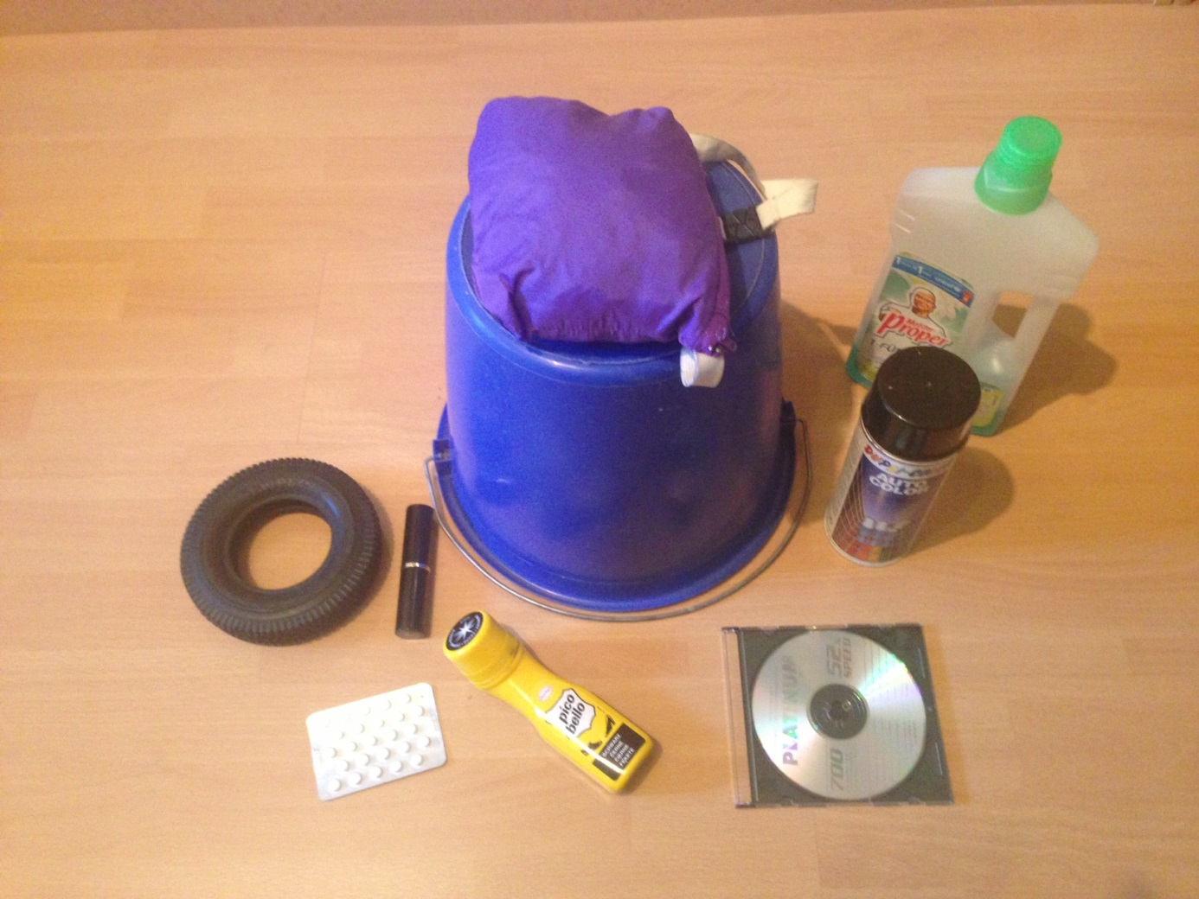

|  |  |  |  |
| --- | --- | --- | --- |
| MC900423575[1] | C:\Users\master\AppData\Local\Microsoft\Windows\Temporary Internet Files\Content.IE5\NY7V86S7\MC900298001[1].wmf | **Erdöl,**  **Entstehung** | **Zeitreise in die Vergangenheit** |

**Wir machen eine Zeitreise …**

* **Stellt euch vor, dass wir befinden in der Zeit des Erdmittelalters (Mesozoikum/ Mitteljura), also vor etwa 170 Millionen Jahren befinden:**

Das Klima auf der Erde verändert sich fortlaufend, die Kontinente driften auseinander. Sogenannte Kleinstlebewesen, also Plankton bzw. Mikroorganismen, sterben zu dieser Zeit ab und sinken dann auf den Meeresgrund. Am Grund angekommen, vermischen sie sich mit Schlamm und Sand zu sogenanntem „**Faulschlamm**“.

* **Wir machen einen Zeitsprung, denn es vergehen danach wieder tausende Jahre:**

Der Faulschlamm wurde währenddessen durch andere Ablagerungen aus dem Meer überdeckt. Aus dem Faulschlamm entwickelt sich im Laufe der Zeit Gestein. Dieses Gestein verfügt über viele winzig kleine Hohlräume, die auch Poren genannt werden. Hoher Druck und hohe Temperatur haben **Erdöl** und **Erdgas** in diesen Schichten gebildet.

* **Wir kommen zurück in die Gegenwart, denn es vergehen zwischenzeitlich wieder tausende von Jahren:**

Es entsteht, aus Richtung des Erdmittelpunktes kommend, Druck von unten. Das bereits entstandene Öl und das Gas werden durch die **Poren** nach oben gepresst. Eine undurchlässige Gesteinsschicht steht allerdings dem Aufstieg im Weg. Wie in einem Schwamm sind Erdöl und Erdgas im „porösen“ Gestein unter diesen undurchlässigen Schichten gefangen.

So hat sich eine Erdöl- und Erdgaslagerstätte gebildet. Heute suchen **Geologen** (also jmd., der sich mit der Geschichte der Erde, ihrem Aufbau und ihrer Zusammensetzung beschäftigt) mit modernsten Methoden nach solchen **Lagerstätten**, um das Öl für uns wieder ans Tageslicht zu bringen.

(Quelle: Abgeändert nach Müller, A. (2011): ganz klar. Geografie 1. Wien: Jugend & Volk. S. 115)

|  |  |  |  |
| --- | --- | --- | --- |
| MC900423575[1] | C:\Users\master\AppData\Local\Microsoft\Windows\Temporary Internet Files\Content.IE5\NY7V86S7\MC900298001[1].wmf | **Erdöl,**  **AB 1** | **Das schwarze Gold**  Name: ……..…………..….. |

**Ergänze die Lücken mit den unten stehenden Wörtern.**

**Vorsicht! Nicht alle Wörter passen!**

MCj03188560000[1]Erdöl ist eine zumeist dunkle, übel riechende ______________. Es ist aus winzigen tierischen und pflanzlichen ___________________ im Laufe vieler Millionen Jahre entstanden. Erdöl ist eine ___________________ aus verschiedensten Bestandteilen und zählt zu den wichtigsten _____________ und Energielieferanten der Welt.

___________________ gibt es verstreut auf der ganzen Erde – auch im Meer. Sie zu entdecken ist die schwierigste Aufgabe der G___________________. Die große Anlage, in der das Erdöl in brauchbare Produkte verarbeitet wird, nennt man ___________________. Österreichs einzige Erdölverarbeitungsanlage steht in ___________________.

Industrie - Meereslebewesen – Raffinerie – Pipeline - Mischung – Flüssigkeit – Salzburg - Vorkommen – Geologen - Wien-Schwechat – Rohstoff(en) – Graz -

**2) Nenne so viele Erdölprodukte, wie dir einfallen:** ________________________________________________________________________________________________________________________________________________________________________**3) In welchen österreichischen Bundesländern gibt es Erdölvorkommen?** ________________________________________________________________________________________________________________

|  |  |  |  |
| --- | --- | --- | --- |
| MC900423575[1] | C:\Users\master\AppData\Local\Microsoft\Windows\Temporary Internet Files\Content.IE5\NY7V86S7\MC900298001[1].wmf | **Erdöl,**  **AB 2** | **Das schwarze Gold 2** Name: ……..…………..….. |

**4) Nenne einige große Erdölförderstaaten der Welt (Atlas!) und schreibe jeweils den Kontinent dazu!**

________________________________________________________

**5) Welche zwei Möglichkeiten des Erdöltransportes kennst du?**

a) __________________________ b) __________________________

MCj02290610000[1] MCj03267100000[1]

**6) Ergänze die unten stehenden Begriffe.**

**Achtung! Nicht alle Begriffe müssen in die Lücken passen!**

MCj04127700000[1]Erdöl wird auch in Rohrleitungen transportiert. Man nennt sie ____________. Sie führen vom ___________________ zu den Verladestellen von Häfen am ___________________ und verkürzen so den Transportweg der Schiffe bedeutend.

Eine wichtige Pipeline gibt es auch zwischen der italienischen Hafenstadt ___________________ und ___________________, wo das Erdöl in der großen ___________________ weiter verarbeitet wird. In Pipelines kann auch ___________________ transportiert werden.

Tubes - Mittelmeer – Erdgas – Raffinerie – Pazifik - Pipelines – Triest – Rohöl - Wien-Schwechat – Persischer Golf – Linz

|  |  |  |  |
| --- | --- | --- | --- |
| MC900423575[1] | C:\Users\master\AppData\Local\Microsoft\Windows\Temporary Internet Files\Content.IE5\NY7V86S7\MC900298001[1].wmf | **Erdöl,**  **AB 3** | **Modell eines Bohrturmes** Name: ……..…………..….. |

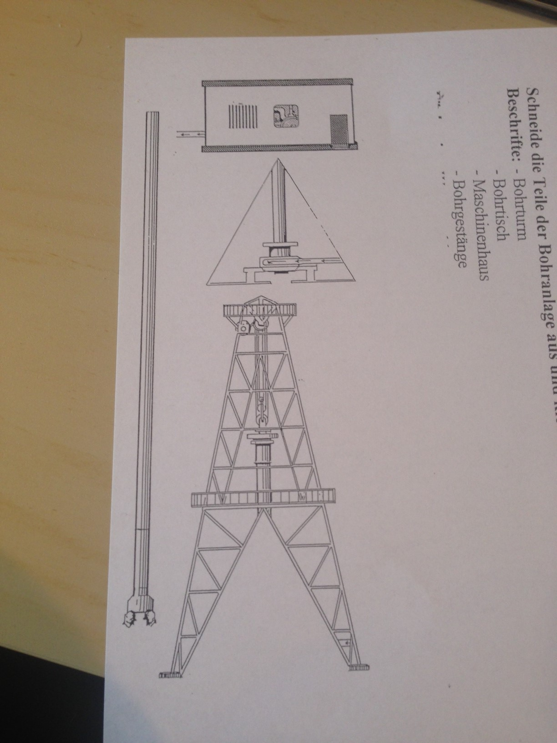

**Fertige das Modell eines Bohrturmes an!**

Gehe dabei folgendermaßen vor:

1.) Schneide das Modell aus und lege

es richtig auf.

2.) Überlege dir eine passende Überschrift

und schreibe diese in dein GWK-Heft.

**Grafik auf Grund nicht vorhandener Quelle nicht republizierbar, allerdings evtl. für manche Kolleginnen und Kollegen interessant/ im Unterricht verwendbar!**

3.) Klebe das Modell ordentlich in dein Heft.

4.) Beschrifte nun:

* Bohrturm
* Bohrtisch
* Maschinenhaus
* Bohrgestänge

5.) Male folgende Teile in den passenden

Farben an:

* Wasser (blau)
* Erdöl (braun)
* Erdgas (rot)

**(Quelle: Leider nicht mehr nachvollziehbar.**

**Vermutlich Lehrerbegleitheft ganz klar:**

**Geografie 1. Jugend & Volk).**

|  |  |
| --- | --- |
| **E ANFANG 🡪**  Erdöl ist ein wichtiger Rohstoff, | **N** der für die Erzeugung vieler verschiedener Waren |
| **E** als Grundlage nicht wegdenkbar ist. Entstanden ist er vor | **R** vielen Millionen Jahren durch abgestorbene |
| **G** Kleinstlebewesen. Durch großen Druck und | **I** hohe Temperaturen sind daraus Erdöl und |
| **E** Erdgas entstanden. Die Förderung ist kompliziert und teuer, da | **G** sich die Lagerstätten fast immer tief im Boden befinden. An Land verwendet man |
| **E** zur Förderung Bohrtürme, während am Meer | **W** Bohrschiffe oder Bohrinseln verwendet werden. Transportiert wird das |
| **I** Rohöl mit Schiffen, Pipelines oder | **N** Tankwägen. In Österreich gibt es auch kleine Erdöl - |
| **N** und Erdgasvorkommen. In Wien- Schwechat | **U** steht die einzige Raffinerie Österreichs. Raffinerien sind |
| **N** Betriebe, die das Rohöl weiterverarbeiten. | **G 🡨 ENDE** |

|  |  |  |  |
| --- | --- | --- | --- |
| MC900423575[1] | C:\Users\master\AppData\Local\Microsoft\Windows\Temporary Internet Files\Content.IE5\NY7V86S7\MC900298001[1].wmf | **Erdöl,**  **Domino** | **Abschluss**  Name: ……..…………..….. |

Lege das Domino richtig auf! Zur Kontrolle erhältst du ein Lösungswort.

**LÖSUNGSWORT: E N E R G I E G E W I N N U N G**

Erwartungshorizont

|  |  |  |  |
| --- | --- | --- | --- |
| MC900423575[1] | C:\Users\master\AppData\Local\Microsoft\Windows\Temporary Internet Files\Content.IE5\NY7V86S7\MC900298001[1].wmf | **Erdöl,**  **AB 1** | **Das schwarze Gold - Lösung** Name: ……..…………..….. |

1. **Ergänze die Lücken mit den unten stehenden Wörtern.**
2. **Vorsicht! Nicht alle Wörter passen!**

MCj03188560000[1]Erdöl ist eine zumeist dunkle, übel riechende _FLÜSSIGKEIT_. Es ist aus winzigen tierischen und pflanzlichen _MEERESLEBEWESEN_ im Laufe vieler Millionen Jahre entstanden. Erdöl ist eine _MISCHUNG_ aus verschiedensten Bestandteilen und zählt zu den wichtigsten _ROHSTOFFEN_ und Energielieferanten der Welt.

_VORKOMMEN_ gibt es verstreut auf der ganzen Erde – auch im Meer. Sie zu entdecken ist die schwierigste Aufgabe der _GEOLOGEN_. Die große Anlage, in der das Erdöl in brauchbare Produkte verarbeitet wird, nennt man _RAFFINERIE_. Österreichs einzige Erdölverarbeitungsanlage steht in _WIEN-SCHWECHAT_.

Industrie - Meereslebewesen – Raffinerie – Pipeline - Mischung – Flüssigkeit – Salzburg - Vorkommen – Geologen - Wien-Schwechat – Rohstoff(en) – Graz -

**2) Nenne so viele Erdölprodukte, wie dir einfallen:**

Treibstoff, Düngemittel, Plastiksack, Klebstoff, CD, Teer, Lippenstift, Cremes, T-Shirt, Reifen, Medizin, Lacke,…

**3) In welchen österreichischen Bundesländern gibt es Erdölvorkommen?**

OÖ, NÖ;

|  |  |  |  |
| --- | --- | --- | --- |
| MC900423575[1] | C:\Users\master\AppData\Local\Microsoft\Windows\Temporary Internet Files\Content.IE5\NY7V86S7\MC900298001[1].wmf | **Erdöl,**  **AB 2** | **Das schwarze Gold 2 - Lösung**  Name: ……..…………..….. |

**4) Nenne einige große Erdölförderstaaten der Welt (Atlas!) und schreibe jeweils den Kontinent dazu!**

_Saudi-Arabien (Asien), USA (Nordamerika), Russland (Europa/ Asien), Irak (Asien), China (Asien), Norwegen (Europa), Mexiko (Südamerika), Venezuela (Südamerika), …_

**5) Welche zwei Möglichkeiten des Erdöltransportes kennst du?**

a) _Pipeline_ b) __Tankschiff____

MCj02290610000[1] MCj03267100000[1]

**6) Ergänze die unten stehenden Begriffe.**

**Achtung! Nicht alle Begriffe müssen in die Lücken passen!**

MCj04127700000[1]Erdöl wird auch in Rohrleitungen transportiert. Man nennt sie _Pipelines_. Sie führen vom _Persischen Golf_ zu den Verladestellen von Häfen am _Mittelmeer_ und verkürzen so den Transportweg der Schiffe bedeutend.

Eine wichtige Pipeline gibt es auch zwischen der italienischen Hafenstadt _Triest_ und _Wien-Schwechat_, wo das Erdöl in der großen __Raffinerie_ weiterverarbeitet wird. In Pipelines kann auch _Erdgas_ transportiert werden.

Tubes - Mittelmeer – Erdgas – Raffinerie – Pazifik - Pipelines – Triest – Rohöl - Wien-Schwechat – Persischer Golf – Linz

Literatur

* Lehrplan: http://www.bmukk.gv.at/medienpool/784/ahs9.pdf
* Zeitreise: Abgeändert nach Müller, A. (2011): ganz klar. Geografie 1. Wien: Jugend & Volk. S. 115